はなそう ポルトゲス ８月分テキスト


８月です！真夏です！
ブラジル人が大好きな夏です。海に出かけて、
体を小麦色に焼き、大好きなバーベーキューを楽しみます。

第18回 8月3日放送 【8月7日再放送】
REVISÃO 復習
- Quando você vai para o Brasil? あなたはいつブラジルへ行くの？

- Eu vou no ano que vem 私は来年行きます
- O que você acha? あなたはどう思う？
- Eu acho lindo 私はきれいだと思う
いつ ＊ どれ
どこ ＊ なに

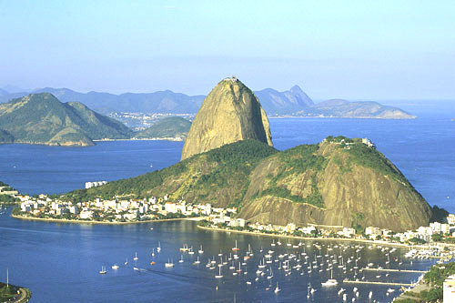
第19回 8月10日放送 【8月14日再放送】
SOLICITAÇÕES 1 要求1
- Por favor お願いします
- Escute, por favor 聞いてください
＊ 話して
＊ 読んで ＊ 書いて


第20回 8月17日放送 【8月21日再放送】
SOLICITAÇÕES 2 要求2
- Escreva aqui, por favor ここに書いてください
- Espere um pouco, por favor 少し待ってください


＊ ここ ＊ そこ
＊ あそこ


第21回 8月24日放送 【8月28日再放送】
SOLICITAÇÕES 3 要求3
- Quer almoçar comigo hoje? 今日は、一緒にお昼を食べに行きませんか？
- Sim, quero はい、行きます
朝食
昼食
夕食



第22回 8月31日放送 【9月4日再放送】
SOLICITAÇÕES 4 要求4
- Você pode sair hoje? あなたは、今日外出できますか？
- Sim, eu posso はい、できます
- Não, eu não posso いいえ、行けません（できません）

できる
出掛ける・出る

♪ちょっと耳より情報♪

第２期語学講座「ポルトガル語基礎会話(初級)」の受講者を募集しています。
開催日時は9月5日～11月14日の毎週日曜日、午前10時半～正午、講師は田口マユリ先生です。
申込み方法は、広報とよはし8/1号、または当協会ホームページをご覧ください。

(財)豊橋市国際交流協会 TEL(0532)55－3671 Fax(0532)55－3674 e-mail：tiea@tcp-ip.or.jp

番組へのお便りは
E-mail : the@843fm.co.jp
FAX : 0532-47-0843
はがき：〒441-8543
エフエム豊橋「はなポル」まで。
知りたいポルトガル語やブラジルについてなど、何でも気軽にお便りください。
ファンレターも待っています！
